7-1
選擇題
( )1. 如圖為一RC充放電電路，當電容器開始充電時其電流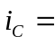(A)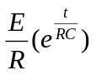 (B)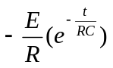 (C)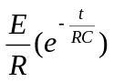 (D)
( )2. 如下圖電路中，下列何者敘述正確？(A)穩態值為6伏特 (B)穩態值為2伏特 (C)i穩態值為0安培 (D)電容在穩態時儲存的能量為零
( )3. 如圖所示，穩定後（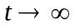），C₂二端電壓（）為多少伏特(A)33.3伏特 (B)50伏特 (C)66.6伏特 (D)100伏特
( )4. 有一個RC串聯的直流電路，電容無儲能，將直流電壓源10V投入，則下列何者能為電容的電壓波形？(A)0V (B)10V (C) (D)
( )5. 如圖所示，若電路已達到穩定，則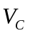之值為多少？(A)0伏特 (B)5伏特 (C)10伏特 (D)15伏特
( )6. 在圖中，當開關S於t =0秒時接通後，在時，其電壓為(A)2伏特 (B)6伏特 (C)3伏特 (D)4伏特
( )7. 圖中，S閉合瞬間（t =0），電流i為：(A)0安培 (B)0.5安培 (C)1安培 (D)1.5安培
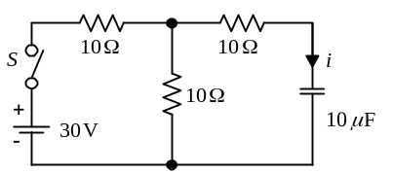
( )8. 如圖所示RC電路，當S開關閉合後，其時間常數為(A)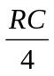 (B)RC (C)2RC (D)4RC
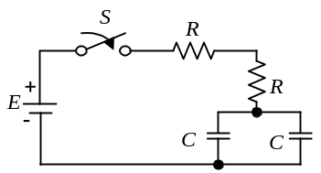
( )9. R-C串聯電路中，電容器充電的過程所產生的電流，其流動的方向與放電過程的電流流動方向(A)相同 (B)相反 (C)相差90度 (D)相差45度
( )10. 圖所示電路，若電容器在開關閉合前無任何儲能，則開關閉合後，穩態電流i為多少？(A)0.55毫安 (B)2.51毫安 (C)1.42毫安 (D)1.02毫安
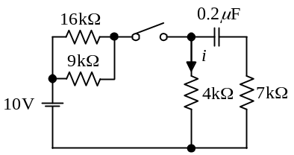
( )11. 圖電路中開關S₁原為閉合，當S₁打開（off）的瞬間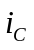為若干？(A)2.4mA (B)3mA (C)4mA (D)5mA
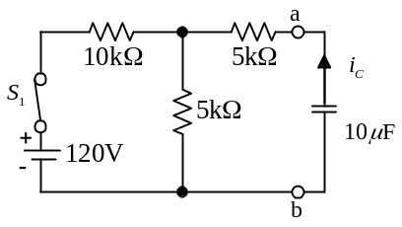
( )12. 如圖，設開關S閉合前，電容器無能量，求開關S閉合後，4kΩ電阻所流過之穩態電流I為多少毫安？(A)0.25 (B)0.55 (C)0.77 (D)1.0
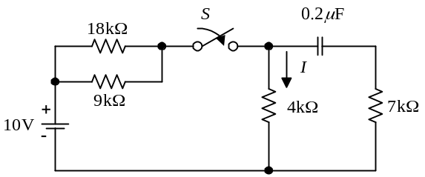
( )13. 如圖之電路，在開關切入後6秒鐘，其電容兩端之電壓為 (A)5伏特 (B)10伏特 (C)1伏特 (D)0.1伏特
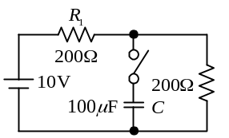
( )14. 如圖所示，若開關在t=0s轉至1，求t=3×10^{–4}s電容器之電流為(A)0.27A (B)0.5A (C)0.72A (D)1A
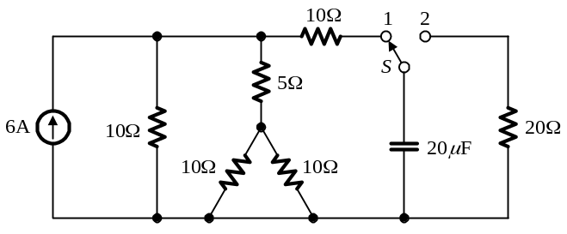
( )15. 如圖所示，當S閉合達穩態時，電流i為多少？(A)3mA (B)4mA (C)5mA (D)6mA
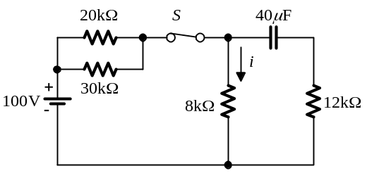
( )16. 如圖所示，於t =0秒時將開關閉合，當開關閉合後線路電流i的變化是：(A)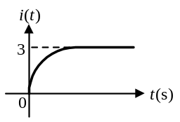 (B) (C)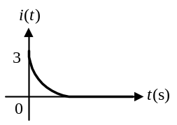 (D)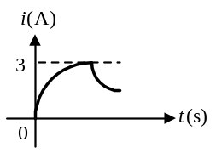
( )17. R-C串聯電路由暫態達到穩態，需經歷多少個時間常數？(A)5個 (B)4個 (C)3個 (D)2個
( )18. 當電容器充電的瞬間，其兩端電壓(A)不會立即改變 (B)會立即改變 (C)恆為外加電壓的0.632倍 (D)恆為外加電壓的0.368倍
( )19. 一RC串聯電路當電容器開始充電時其電路電流為(A) (B) (C) (D)
( )20. 如下圖所示電路，當開關S已閉合一段很長的時間，於t = 0秒時，將開關由a切換至b，電路在切換的瞬間，電路電流的大小為
(A)1.2A (B)0.8A (C)0.48A (D)0A
( )21. 求圖之時間常數為(A)0.24s (B)0.43s (C)0.6s (D)1s
( )22. 圖電路中，設開關S已閉合一段很長時間，於t =0秒時將開關S由a切換至b，當開關切換後的瞬間，線路電流i(0⁺)的大小應為：
(A)1.2安培 (B)0.8安培 (C)0.48安培 (D)0安培
( )23. 如圖所示，若開關在t=0s轉至1，且開關在t=6×10^{–4}s時從1轉至2，試求在t=9×10^{–4}s時電容器上之電流(A)0.135A (B)0.182A (C)0.265A (D)0.42A
( )24. 如圖所示，當電路達穩態時(A) (B) (C) (D)
( )25. 如圖之電路其時間常數為(A)10秒 (B)1秒 (C)0.1秒 (D)0.01秒
( )26. 圖所示之電路，求t =1.5秒及t =3秒時之i(t)=(A)0，–5μA (B)–5μA，0 (C)0，5μA (D)5μA，0
( )27. 一直流RC電路之時間常數τ為1秒；已知電容正處於放電狀態，且電路中無任何電源存在，在時間t =2秒時，跨於電阻上之電阻電壓為1伏特，則在t =4秒時，此電阻之電阻電壓為何？(A) (B) (C) (D)
( )28. 圖中所示為穩定電路（開關S在1位置），若此時將開關位置由1切換到2，則該瞬間電容器上之電流i為多少？(A)–2安培 (B)2安培 (C)0安培 (D)無法決定
( )29. 如圖所示之電路，當開關S未閉合時，電容器兩端之電壓為0伏特，若在t =0秒時開關S閉合，試求t =0.4秒時，電流為多少毫安培？(A) (B) (C) (D)
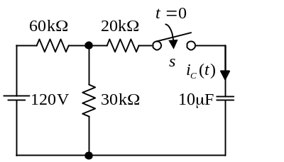
( )30. 如圖所示之時間常數(A)5×10⁶秒 (B)5×10^{–6}秒 (C)2×10⁶秒 (D)2×10^{–6}秒
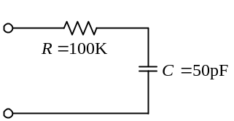
( )31. 如圖中，若電路已達穩態，則電容上之電壓值為(A)10伏特 (B)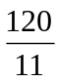伏特 (C)5伏特 (D)0伏特
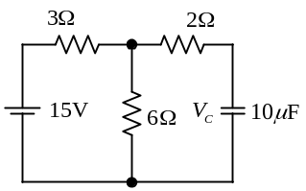
( )32. RC串聯電路之時間常數為(A) (B) (C)RC (D)R+C
( )33. 將120V直流電壓加於一RC串聯電路，電容20μF，電阻50kΩ，則t=2s，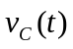值為(A)103.8V (B)75.84V (C)16.2V (D)120V
( )34. 一直流RC電路的時間常數τ為0.2s，若電容處於放電狀態，在t=0.6s電阻電壓為3V，則t=0.8s時，電阻電壓為(A)3e^{–1}V (B)3e^{–2}V (C)3e^{–3}V (D)3e^{–4}V
( )35. 如圖所示，電容的初始電壓為零，當t =0時，此開關閉合（Closed），且之後一直維持閉合的狀態，試求此電路開關閉合後的時間常數為多少？
(A)5ms (B)3ms (C)2ms (D)1.2ms
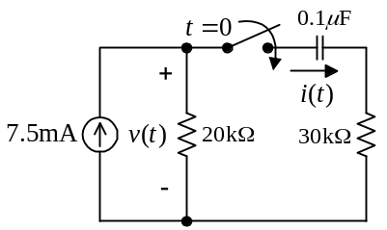
( )36. RC串聯電路R=20kΩ，C=0.02μF，其時間常數為(A)4×10^{–3}s (B)10^{–3}s (C)0.4s (D)0.4×10^{–3}s
( )37. 圖中，電容C₁=10微法拉，電容C₂=30微法拉，電阻R₁=R₂=1仟歐姆。若C₁上之電壓為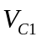，C₂上之電壓為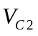，R₁上之電壓為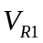，R₂上之電壓為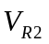，則當此電路達穩定狀態時(A)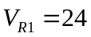伏特 (B)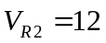伏特 (C)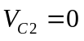伏特 (D)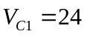伏特
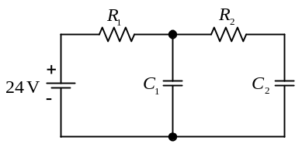
( )38. 在圖中，試問經過多久時間，a、b兩端電容可完全充電(A)0.3秒 (B)0.5秒 (C)1秒 (D)以上皆非
( )39. 圖電路的時間常數為(A)2.4ms (B)3.6ms (C)7.2ms (D)10.8ms
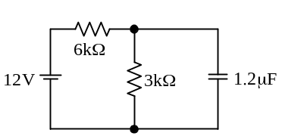
( )40. 如圖所示，當開關S閉合的瞬間，電流i值為多少？(A)1A (B)2A (C)5A (D)10A
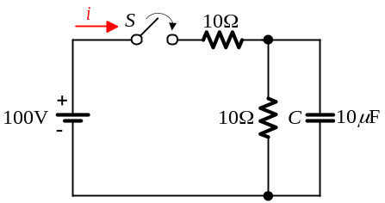
( )41. 如圖電路在S閉合的瞬間何者為不正確(A)I₁=15mA (B)I₂=0mA (C)I₃=0安培 (D)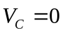伏特
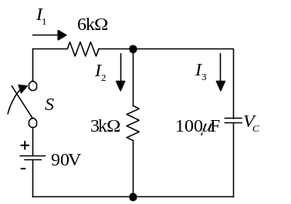
( )42. 如下圖所示電路，當開關S已閉合一段很長的時間，於t = 0秒時，將開關由a切換至b，電路在切換的瞬間，當t = 5ms時，電容器上的電壓值為(A)24V (B)15.2V (C)8.8V (D)0V
( )43. 圖中，將S接通後，待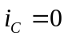時，再將S切斷，則切斷瞬間之大小為：(A)0安培 (B)無限大 (C)1.67安培 (D)1.67×10^{–3}安培
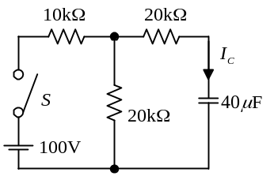
( )44. 如圖所示，當t=0s時S關閉，試求t=2s時，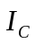為多少mA？(A)1×e^{–2} (B)0.5×e^{–2} (C)e^{–1} (D)1–e^{–2}
( )45. 如圖所示，C₁為33μF充滿電後，把開關S由A移到B點，則C₁之電壓降為75V後達到穩定。假設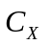之初始電壓為零，則電容值為：(A)44μF (B)33μF (C)22μF (D)11μF
( )46. 如圖所示，電路時間常數τ=？其中R=1kΩ，C₁=6μF，C₂=3μF(A)1ms (B)2ms (C)3ms (D)6ms
( )47. 一未儲能電容與一電阻串聯後受一直流電壓源充電則(A)經過五個時間常數後直流電壓源電流接近0 (B)剛開始充電瞬間電流最小 (C)電阻端電壓隨著充電時間增加而上升 (D)電容端電壓隨著充電時間增加而下降
( )48. 圖為一RC電路，當開關S閉合後，電容器開始充電，於t =0.5秒時，電容器兩端間的電壓為：(A)5伏特 (B)4.32伏特 (C)3.16伏特 (D)1.84伏特
( )49. 如圖電路，電路穩定之後電容器上儲存的能量為(A)4.8μJ (B)9.6μJ (C)14.4μJ (D)19.2μJ
( )50. 如圖所示，若電容電壓初值為0，當t =0時，將開關S閉合，則經過5m秒後為(A)伏特 (B)伏特 (C)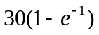伏特 (D)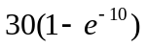伏特
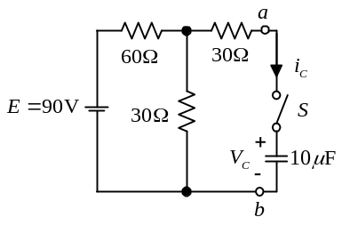伏特
( )51. R-C串聯電路之時間常數為：(A)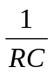 (B) (C) (D)RC
( )52. 一直流RC電路之時間常數為τ秒，已知電容正處於放電狀態。若在時間t =t₀時跨於電容兩端之電壓為，則在t =t₀+2τ時，電容電壓約為多少？（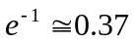）(A)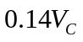 (B)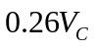 (C)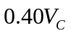 (D)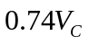
( )53. 如圖所示，當開關S已閉一段很長的時間，於t = 0秒時，將開關由a切換至b，電路在切換的瞬間，電路電流的大小為(A)0A (B)0.1A (C)0.2A (D)0.4A
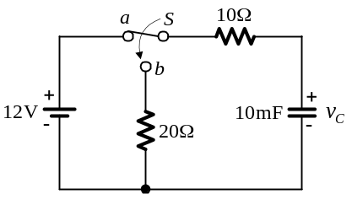
( )54. 如圖，選出正確之敘述(A)曲線甲為充電電流曲線 (B)曲線丙為放電電流曲線 (C)曲線乙為充電電壓曲線 (D)曲線丙為充電電壓曲線
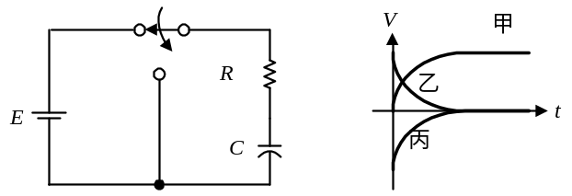
( )55. 試計算圖電路中當開關t關閉後，電路充電時間常數τ為多少？(A)300μs (B)400μs (C)500μs (D)600μs
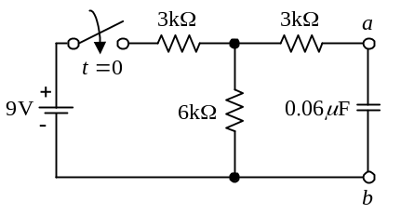
( )56. 求圖中之R-C電路的時間常數為：(A)0.1秒 (B)0.2秒 (C)0.4秒 (D)4毫秒
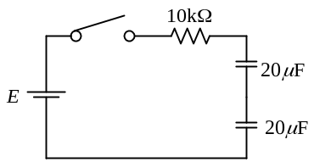
( )57. 如圖電路中，設開關S已閉合一段很長時間，於t =0秒時將開關S由a切換至b，當t =5毫秒時，電容器兩端的電壓應等於：(A)24伏特 (B)15.2伏特 (C)8.8伏特 (D)0
( )58. 由一個電阻R與一個電容C構成之低通網路，其上升時間為(A)2.2RC (B)1.2RC (C)RC (D)以上皆非
( )59. 如圖，在直流穩態下，I為(A)2安培 (B)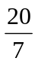安培 (C)5安培 (D)10安培
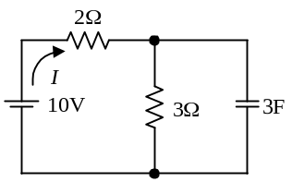
( )60. 如圖所示，S在t=0s接通，在t=∞時，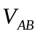電壓值為(A)0V (B)1V (C)5V (D)10V
( )61. RC串聯電路C=0.05μF，R=100kΩ，其時間常數為(A)2×10³sec (B)10³sec (C)0.5m sec (D)5m sec
( )62. 如圖所示，當放電條件相同，則(A)C₁>C₂>C₃ (B)C₁=C₂=C₃ (C)C₁<C₂<C₃ (D)無法判斷
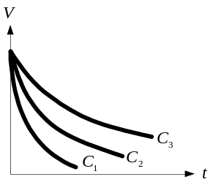
( )63. 如圖所示，S在t=0s接通，需經過多少時間，A、B兩端方可完全充電？(A)0.1s (B)0.2s (C)0.4s (D)0.8s
( )64. 如圖所示，當開關S閉合一段時間後，電流i值為多少？(A)1A (B)2A (C)5A (D)10A
( )65. 一RC串聯電路時間常數為(A)RC (B)R/C (C)C/R (D)1/CR
( )66. 如圖所示，待電源穩定後，在t₁的時間，瞬間將開關S1打開（OFF），則i(t₁)為：(A)5mA (B)10mA (C)0mA (D)–10mA
( )67. 有一個RC串聯的直流電路，電容無儲能，將直流電壓源10V投入，在t =0秒時，則下列何者能為電容的電壓？(A)0V (B)10V (C) (D)
( )68. 如圖之電路，求電路時間常數(A)0.4ms (B)0.75ms (C)1.0ms (D)0.3ms
( )69. 一RC充電電路，電壓5V，電阻20kΩ，電容50μF，則t=2s 時電容器兩端電壓為(A)1.84V (B)0.675V (C)3.16V (D)4.325V
( )70. 如圖所示電路，S在1達穩定後切換至2，則該瞬間電容電流為(A)1A (B)2A (C)3A (D)4A
( )71. 如圖，經一段時間後，則流經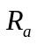之電流將等於多少安培？(A)0 (B)1 (C)2 (D)3
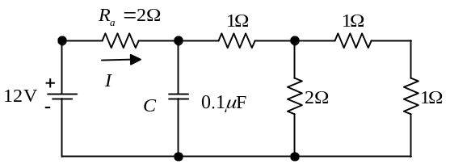
( )72. 如圖所示電路，若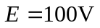，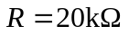，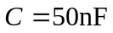，且電容的初始電壓為30V，則開關S閉合之瞬間，流經電阻的電流為多少？(A)1.1mA (B)1.8mA (C)3.5mA (D)5.2mA
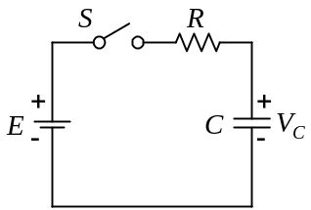
( )73. 如圖所示，求A、B端點總電容為(A)1μF (B)2μF (C)4μF (D)8μF
( )74. 如下圖所示電路，當開關S未按下時，電容器兩端的電壓為0V，若在t = 0時將開關S按下，則電路在t = 0.4秒時，則電流i為(A)1–e^{–1}mA (B)e^{–1}mA (C)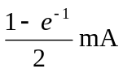 (D)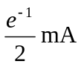
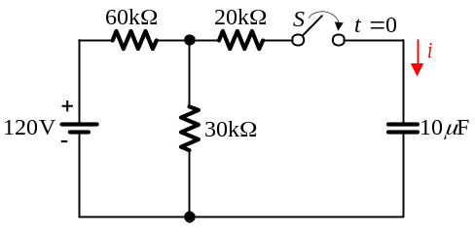
( )75. 在圖電路中，開關閉合前，電容沒有儲存能量，在開關閉合後的瞬間，電流I=？(A)10安培 (B)0安培 (C)20安培 (D)5安培
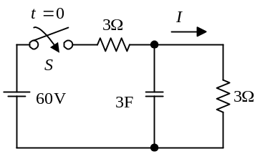
( )76. R-C串聯電路中，當時間經過一個時間常數RC後，電容器電壓達到穩定電路時電容電壓的(A)63.2% (B)36.8% (C)13.5% (D)86.5%
( )77. 如圖所示為穩定電路（開關S在1位置），下列敘述何者正確？(A)開關S自1移開前，i=0安培 (B)開關S投至2之瞬間，i=0安培 (C)開關S投至2之瞬間，i=2安培 (D)開關S投至2之瞬間，i=1 安培
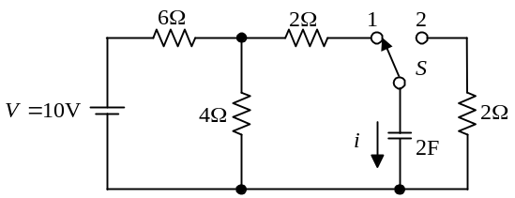
( )78. 如圖所示，t =0時，開關K接通，10秒後電容端電壓應接近多少？(A)2伏特 (B)5伏特 (C)7伏特 (D)10伏特
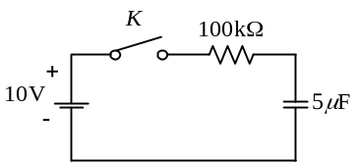
( )79. 一電容充放電電路如圖所示，假設開關SW停留在位置2已經很長一段時間（10秒以上），若在時間t =0秒時將SW切到位置1，過1秒之後再切回位置2，則下列有關電路中電流的敘述，何者正確？（假設電容充放電經5倍時間常數即達穩態）(A)在SW切回位置2之瞬間（t =1秒），i₂=0mA (B)在SW切回位置1之瞬間（t =0秒），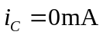 (C)在SW切回位置2之瞬間（t =1秒）， (D)在SW切回位置2之後再經過5秒（相當於t =6秒），i₂=0mA
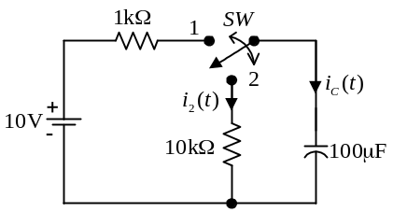
( )80. 一RC串聯電路，R=800kΩ，C=0.5μF，試求其充電5個時間常數，需耗時多久(A)0.2秒 (B)0.4秒 (C)4秒 (D)2秒
( )81. 有一個12微法的電容器，其兩端的電壓在t =0以前為+5伏；從t =0開始，有大小為一毫安的直流電加於此電容器上，使其端電壓從+5伏開始繼續增加。試求在t =24毫秒時，電容器兩端的電壓值(A)7伏特 (B)6.5伏特 (C)6伏特 (D)5.5伏特
( )82. RC電路如圖所示，下列敘述何者錯誤？週期t =t₂=2t₁=20RC(A)此電路可稱為微分電路 (B)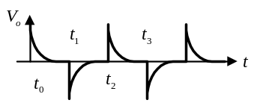 (C)t₀到t₁期間，電容為充電狀態 (D)t₁到t₂期間，電容為充電狀態
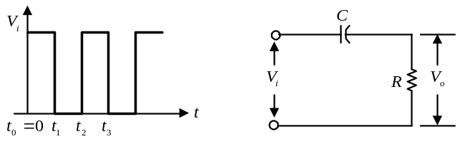
( )83. 如圖所示，若電路已達穩態，當t =0時，開關S由1到2，則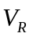值為多少伏特？(A) (B) (C) (D)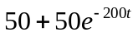
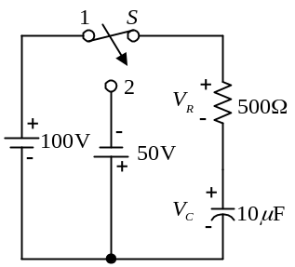
( )84. RC串聯電路中，C=0.05(μF)，R=100(kΩ)，其時間常數為(A)5×10^{–5}sec (B)5×10^{–4}sec (C)5×10^{–3}sec (D)5×10^{–2}sec
( )85. 在圖中，試求a、b兩端總電容為(A)1μF (B)2μF (C)3μF (D)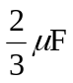
( )86. 圖電路中，開關在啟斷很久後於時間t =0時閉合，求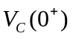(A)5伏特 (B)10伏特 (C)15伏特 (D)20伏特
( )87. 如圖所示，當開關S已閉一段很長的時間，當t = 0.6s，電容器上的電壓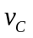值為(A)0V (B)1.62V (C)3.24V (D)4.42V （e⁻¹ = 0.368、e⁻² = 0.135）
( )88. 如圖所示電路，在時間t=0，開關S閉合，求充電時間常數？(A)0.2秒 (B)0.3秒 (C)0.6秒 (D)0.9秒
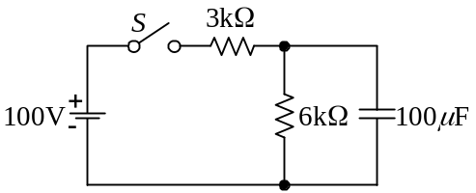
( )89. 將100V之直流電壓加於一電阻-電容串聯電路，電阻值為20仟歐姆，電容值10微法拉，則電容器兩端電壓於0.2秒時可達(A)63.2伏特 (B)36.8伏特 (C)100伏特 (D)0伏特
( )90. 如圖所示，將S導通則之波形為(A)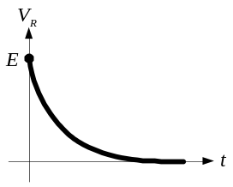 (B)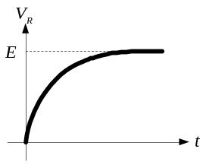 (C)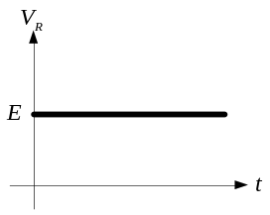 (D)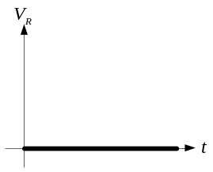
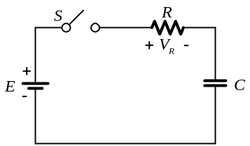
( )91. 如下圖所示電路，當開關S置於位置a的時間已超過5個時間常數，此時電容電流值與電容器所儲存的能量分別為多少？(A)20mA、0.001J (B)20mA、0.02J (C)0mA、0.01J (D)0mA、0.001J
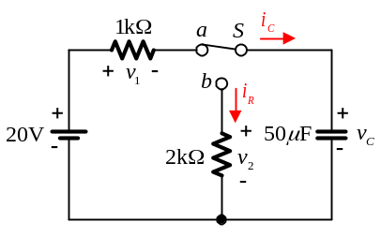
( )92. 如下圖所示電路，當電路達到穩態時，各元件的電壓為(A)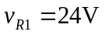 (B)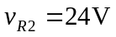 (C)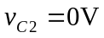 (D)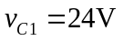
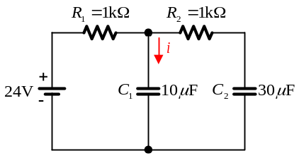
( )93. 如圖所示電路，R為燈泡之電阻，在S關閉之後，下列何者正確？(A)燈泡逐漸亮起 (B)燈泡逐漸暗掉 (C)燈泡不亮 (D)燈泡維持一定亮度
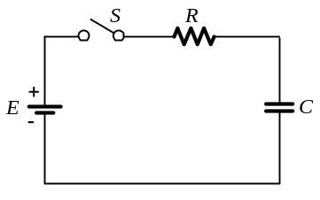
( )94. 如圖所示之電路，當開關S閉合後，試問此一電路之充電時間常數為：(A)0.1μs (B)1μs (C)10μs (D)100μs
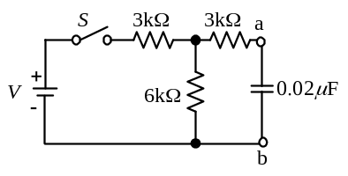
( )95. 圖電路中，何者敘述正確？(A)穩態值為6伏特 (B)穩態值為2伏特 (C)I穩態值為0安培 (D)電容在穩態時所儲存之能量為零
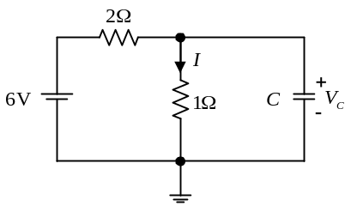
( )96. 10μF電容器與50kΩ電阻器串聯，若欲使電容器充電，當其充電完畢約需多少時間？(A)0.5秒 (B)2.0秒 (C)2.5秒 (D)5秒
( )97. RC串聯電路，若R=680kΩ，C=0.22μF，則時間常數τ為(A)150ms (B)15ms (C)1.5ms (D)0.15ms
( )98. 如圖所示，S接通後至充電穩態時，再將S切斷，切斷瞬間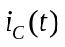為(A)5A (B)10A (C)15A (D)20A
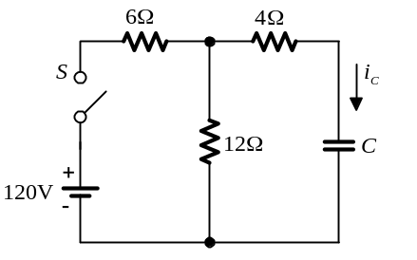
( )99. 如圖所示，設輸入方波頻率為10kHz，R=20kΩ，C=0.01μF，則其RC時間常數對此方波頻率而言係為(A)長時間常數 (B)中時間常數 (C)短時間常數 (D)一個時間常數
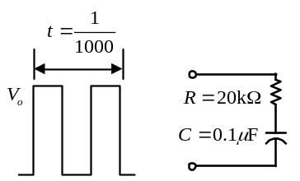
( )100. 直流電源E加於一個R-C串聯電路，則所產生的暫態電流為(A)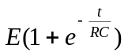 (B)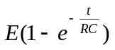 (C) (D)
填充題
1. 如圖，在直流穩態下，I為_____安培。
2. 如圖所示，若電路已達到穩定，則之值為 _____伏特。
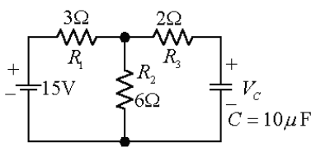
3. R-C串聯電路的時間常數τ為___________。
4. 如圖之電路其時間常數為_____秒。
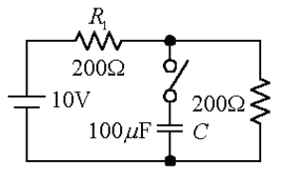
5. 有一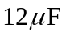的電容器，其兩端電壓為5V，並有一大小為1mA的直流電加於此電容器上，使其電壓繼續上升。試求當時間經過24ms後，電容器兩端的電壓值變為______V。
6. 如圖所示，電容的初始電壓為零，當t =0時，此開關閉合（Closed），且之後一直維持閉合的狀態，試求此電路開關閉合後的時間常數為_____ms。
7. R-C串聯電路中，當電容器在充電的過程，電路中的電流值會隨時間的增加而___________。
8. 如圖，設開關S閉合前，電容器無能量，求開關S閉合後，電阻所流過之穩態電流I為_____毫安。
9. 如圖之電路，求電路時間常數為_____ms。
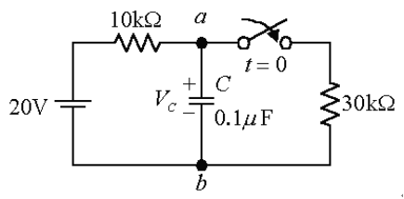
10. 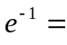_____________ ;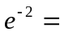____________。
11. 如圖為一RC充放電電路，當電容器開始充電時其電流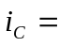_____。
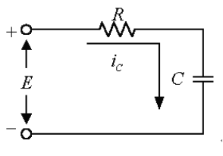
12. 試計算圖電路中當開關t關閉後，電路充電時間常數τ為_____μs。
13. R-C串聯電路中，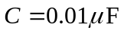，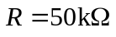，其電路的時間常數為__________s。
14. 一RC串聯電路，R=800kΩ，C=0.5μF，試求其充電5個時間常數，需耗時_____秒。
15. 如圖中，若電路已達穩態，則電容上之電壓值為_____伏特。
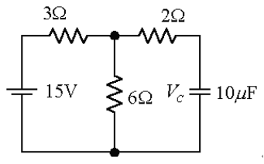
16. 如下圖所示電路，若將開關S閉合，則時間經過0.1s後，其電容器之電壓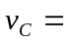___________V。
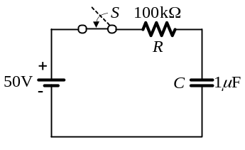
17. 如圖所示之時間常數_____秒。
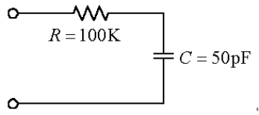
問答題
1. 如圖所示電路，當開關S由1的位置切換至2的瞬間，試求電流i為多少？
2. 如圖所示電路，當開關S按下的瞬間，試求電容器電壓與電流i₁為多少？
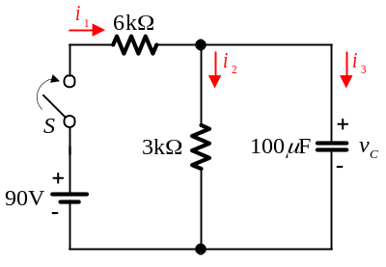
3. 如圖所示，若S從a切換至b，試求：
(1)時間常數τ
(2)t=0之i、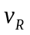、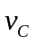
(3)t=2s之i、、
(4)t=6s之i、、（e^{–1}=0.368，e^{–2}=0.135 ）
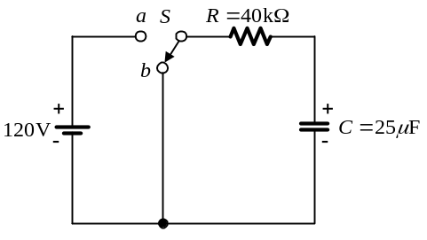
4. 如圖所示，當S關閉時，時間常數為多少？到達穩態之為多少？
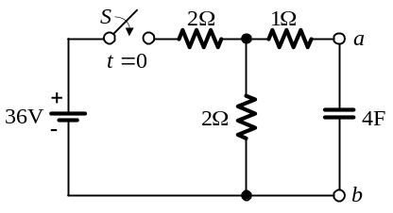
5. 如圖所示，當開關S由1的位置切換至2的瞬間，試求電流i為多少？
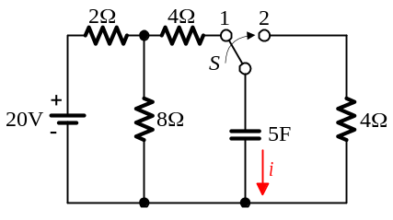
6. 如圖所示，求時間常數為多少？（R₁=6kΩ，R₂=3kΩ，R₃=3kΩ，C₁=C₂=10μF）
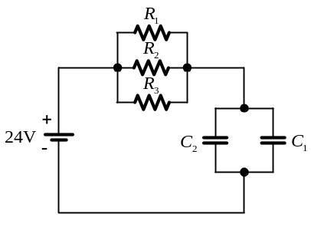
7. 如圖所示電路，設E=100V，R=20kΩ，C=50μF，若將開關S由位置 "0" 切換至 "1"，試求 (1)t=0 (2)t=1s (3)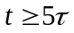 時之、、i各為多少？
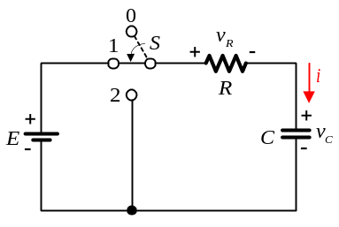
8. 如圖所示，當S閉合後，試求：
(1)時間常數τ
(2)t=0之i、、
(3)t=0.2s之i、、
(4)t=1s之i、、（e^{–1}=0.368，e^{–2}=0.135 ）

7-2
選擇題
( )1. 圖為一RL電路，當開關S閉合後，電流開始在電路中流動，於t =0.2秒時，電路中的電流應為：(A)1安培 (B)0.632安培 (C)0.368安培 (D)0.2安培
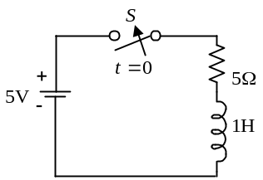
( )2. 如圖所示，若電路呈穩態後，從1切換至2，則電感電壓為(A)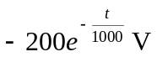 (B)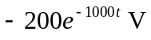 (C)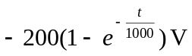 (D)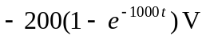
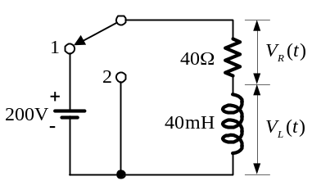
( )3. RL串聯電路電阻RΩ，電感為LH，則時間常數為(A) (B) (C)LR (D)
( )4. 如圖所示，開關S在接通瞬間，流經2Ω的電流為多少？(A)1安培 (B)3安培 (C)2.5安培 (D)2安培
( )5. 圖中當電路穩定後將開關由1投向2則電流i為(A)安培 (B)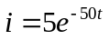安培 (C)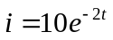安培 (D)5安培
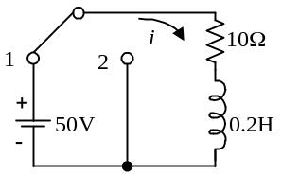
( )6. 如下圖所示電路，開關S在位置1經過一段很長的時間，將開關S由位置1切換至位置2後，則電流i的變化為(A)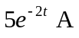 (B)0A (C)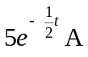 (D)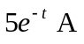
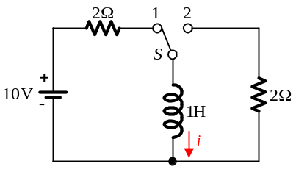
( )7. 將10Ω電阻器與10mH電感器串聯後，接於直流電源，則電路之時間常數為 (A)1sec (B)1msec (C)1000sec (D)0.1sec
( )8. 如下圖所示電路，R-L電路的時間常數為(A)5ms (B)20ms (C)50ms (D)200ms
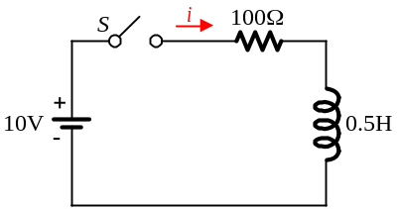
( )9. 如圖之電路，若開關SW於t =0時閉合，則(A)SW閉合之瞬間，I₁=1安培 (B)SW閉合之瞬間，I₂=1安培 (C)SW閉合經一段長時間後，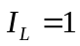安培 (D)SW閉合經一段長時間後，V=10伏特
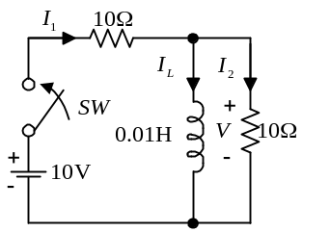
( )10. 一感應器之電感為3亨，與電阻6Ω串聯，其時間常數為多少？(A)0.05秒 (B)0.1秒 (C)0.2秒 (D)0.5秒
( )11. 電阻R=100kΩ與電感L=500mH串聯之電路，其時間常數τ為多少？(A)5ms (B)500μs (C)50μs (D)5μs
( )12. 如下圖所示電路，當開關S按下的瞬間，則電路的電流i為(A)0.1A (B)5A (C)20A (D)0A
( )13. 電感10mH和R=50kΩ之串聯電路，其時間常數τ為(A)2ms (B)2μs (C)0.2μs (D)0.2ms
( )14. 圖中的開關，由開路狀態瞬間接上位置a，試從下列描述此電路的公式中，揀出錯誤的一項(A)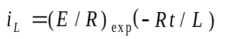 (B)開關接上a的瞬間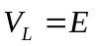 (C)開關接上a的瞬間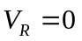 (D)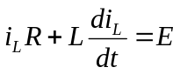
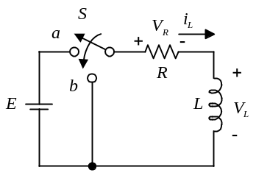
( )15. 在圖中，電流降至零所花之時間為(A)0.03秒 (B)0.015秒 (C)0.01秒 (D)0.06秒
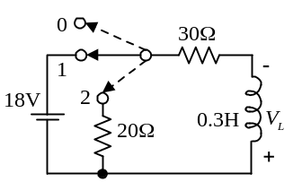
( )16. 如圖所示電路，R為小燈泡之電阻，在S閉合後，下列何者正確？(A)燈泡不亮 (B)燈泡維持一定亮度 (C)燈泡逐漸亮起來 (D)燈泡由最亮逐漸暗掉
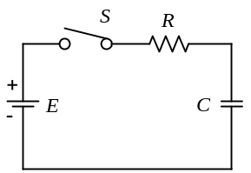
( )17. 下列有關R-L串聯電路在充電過程中的敘述，何者正確？(A)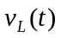漸漸增加 (B)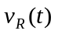漸漸增加 (C)i(t)漸漸減少 (D)以上皆非
( )18. 如圖所示電路中，E=100伏特、R=100
歐姆、L=20(mH)，若開關在t =0時閉合，則經2×10^{–4}秒時，電流i(t)等於(A)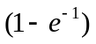安培 (B)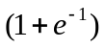安培 (C)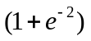安培 (D)安培
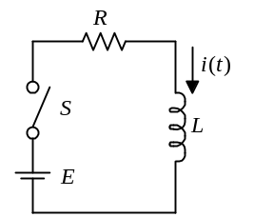
( )19. R-L串聯電路中，R=10Ω，L=1mH，若加上100伏特直流電源予以充電，在開始充電瞬間，電感之電壓為：(A)10伏特 (B)0伏特 (C)1伏特 (D)100伏特
( )20. 如圖所示電路，若開關S切至位置1時，此時t = 0秒，下列敘述何者正確？(A)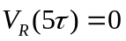 (B)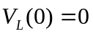 (C)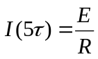 (D)以上皆非
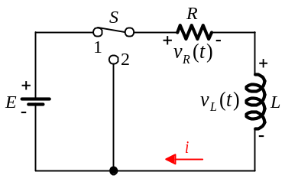
( )21. 如圖所示，當開關由0切換至1時，若電路已呈穩態，將開關由1切換至2，則電感電壓之值為 (A)2.4V (B)9.6V (C)12V (D)15V
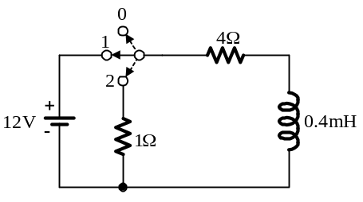
( )22. R-L串聯電路之電阻為RΩ，電感為L亨利，則時間常數τ為(A) (B) (C)RL (D)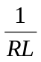
( )23. 如下圖所示電路，電路為穩定狀態，若在t = 0時將開關S拉起，則電路在t = 0.2秒時，電感器兩端的電壓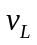為(A)13e^{–1}V (B)15e^{–1}V (C)15e^{–2}V (D)13e^{–2}V
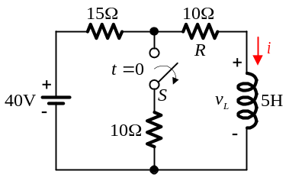
( )24. 在圖中，若線圈已流過最大之電流，將開關由1切至2，則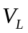之值為(A)18伏特 (B)20伏特 (C)25伏特 (D)30伏特
( )25. 如圖中，t =0前電路上初值狀態為零，t =0後開關關上，則到達穩態後電阻兩端的電壓為(A)10伏特 (B)8伏特 (C)9伏特 (D)以上皆非
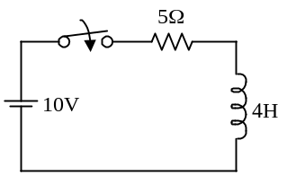
( )26. 圖所示電路經長時間已達穩定狀態，若在t =0時將開關S打開（open），則電路在t =0.2秒時，電感兩端之電壓約為多少伏特？(A)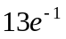 (B)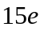 (C)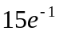 (D)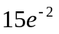
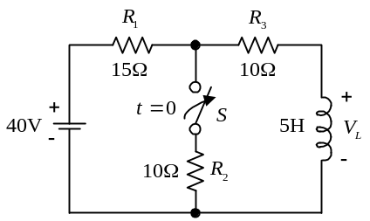
( )27. 如圖所示之電路，在穩態時，下列敘述何者正確？(A)I₁=1安培 (B)I₂=1安培 (C)I₃=0安培 (D)I₃=3安培
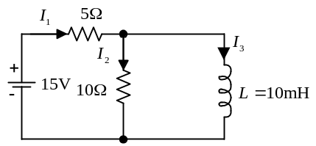
( )28. 某電路的電感為3H，電阻為15Ω，則此電路的時間常數為(A)0.1秒 (B)0.2秒 (C)0.3秒 (D)0.4秒
( )29. 如圖所示，當開關由0切換至1時，若線圈有最大電流，需費時(A)100μs (B)100ms (C)500μs (D)500ms
( )30. 如圖為電阻與電感之串聯電路，開關切在"c"的位置經一段很長時間，試求當開關由位置"c"切至位置"b"起，流經電感的電流i(t)之暫態值為何？(A)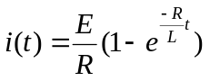 (B)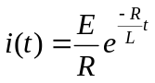 (C)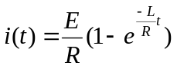 (D)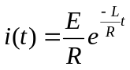
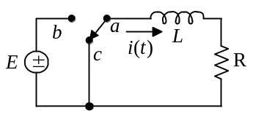
( )31. 如圖所示，若於t =0秒時，將開關閉合，試問此電路之時間常數為多少？(A)0.1μs (B)1μs (C)10μs (D)100μs
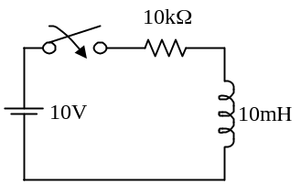
( )32. 下列有關電感器的敘述何者為非？(A)電感器的i-v關係可以用法拉第電磁感應定律解釋 (B)（線性非時變）電感器的電感值與匝數的平方成正比 (C)理想的電感器在直流穩態時可視為短路 (D)電感器上所儲存的能量與流經其上的電流成正比
( )33. 圖所示電路中，開關S閉合很久後打開，在打開瞬間電流I之值為(A)0安培 (B)0.5安培 (C)1安培 (D)安培
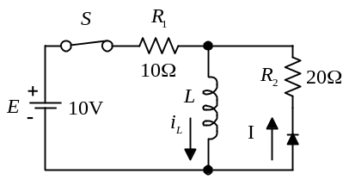
( )34. 如圖所示，若開關S在t =0時閉合，試求在t =3×10^{–3}秒時，通過電感器之電流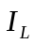（電感之值為30毫亨）(A)0.632安培 (B)0.532安培 (C)0.379安培 (D)0.268安培
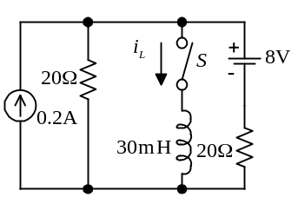
( )35. 如圖所示，S打在1位置許久後，S由1打在2，I之值變化為 (A)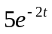 (B)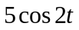 (C)0 (D)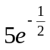
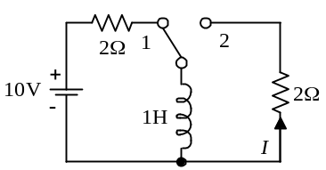
( )36. 如圖，若電感無儲存能量，則當開關S於（t =0）關閉瞬間時之電流值I為(A)0安培 (B)1.33安培 (C)10安培 (D)20安培
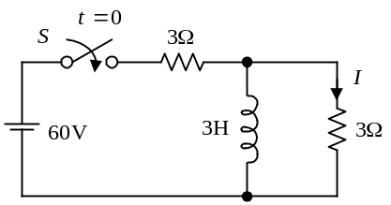
( )37. 在RL及RC串聯直流電路，若達到穩態所需時間為(A)1τ (B)3τ (C)5τ (D)7τ
( )38. 如圖所示，穩定後（時間），電感（L）儲存多少能量？(A)80×10^{–3}焦耳 (B)20×10^{–3}焦耳 (C)32焦耳 (D)32×10^{–3}焦耳
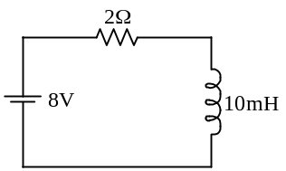
( )39. 如圖所示，當開關由0切換至1時，若電路已呈穩態，將開關由1切換至2，若電流降至0需費時(A)0.4ms (B)40μs (C)0.5ms (D)50μs
( )40. 如圖所示，若S閉合5s之後，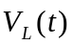之值為(A)0V (B)3.68V (C)6.32V (D)10V
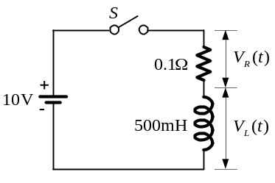
( )41. 如圖所示，當開關由0切換至1時，t=0s之電流為 (A)0A (B)2A (C)3A (D)16A
( )42. 如圖所示電路，經過一段時間後，將開關S切至位置2，此時t = 0秒，則下列敘述何者正確？(A)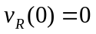 (B)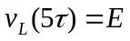 (C)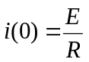 (D)以上皆非
( )43. 圖所示電路，若電感器在開關S閉合前無任何儲能，則開關S最少要閉合多少時間，電感器電流才能達到1.0安培？(A)2.5毫秒 (B)1.5毫秒 (C)0.5毫秒 (D)0.0毫秒
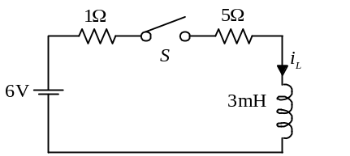
( )44. 如圖所示，試問此R-L串聯電路的時間常數為何？(A)0.01s (B)0.02s (C)0.04s (D)0.2s
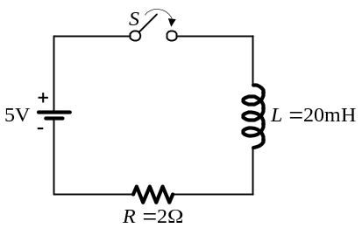
( )45. 圖中，已知t =0–時，電感之初值電流為2安培，電容之初值電壓為2伏特，在t =0⁺時，電感兩端之電壓大小為(A)1伏特 (B)2伏特 (C)3伏特 (D)4伏特
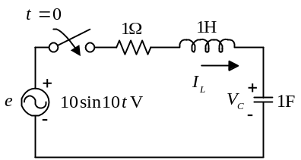
( )46. 將圖之電容C改成電感L，在S閉合後下列何者正確？(A)燈泡不亮 (B)燈泡維持一定亮度 (C)燈泡逐漸亮起來 (D)燈泡由最亮逐漸暗掉
( )47. 如圖所示之電路在到達穩定狀態後，電流I之值等於(A)5安培 (B)2.5安培 (C)1.666安培 (D)1安培
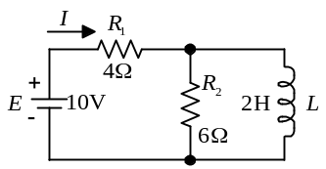
( )48. 在圖中，當開關由0切至1時，瞬間（t =0）電流為 (A)0安培 (B)安培 (C)安培 (D)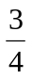安培
( )49. 如圖的開關，如果自位置a瞬間擲到位置b，試從下列公式中，揀出錯誤的一項(A) (B)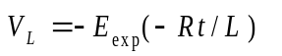 (C)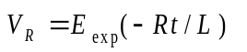 (D)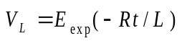
( )50. 如圖所示，若S在t=0時關閉，試求在t=0.04s通過電感器之電流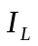為(A)2.53A (B)4A (C)3.46A (D)0.54A
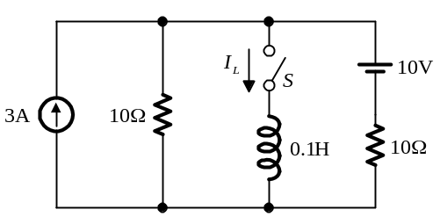
( )51. 在圖中，線圈內電流達最大時，所需之時間為(A)25×10^{–3}秒 (B)50×10^{–3}秒 (C)75×10^{–3}秒 (D)100×10^{–3}秒
( )52. 圖電路經常時間已達穩態，若在t =0時，將開關S打開（open），則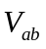（t =0–）及（t =0₊）分別為：(A)20伏特，0 伏特 (B)0伏特，–20伏特 (C)0伏特，–15伏特 (D)0伏特，–30伏特
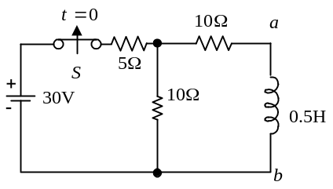
( )53. 圖之電路，放置已很久，已達穩定狀態，則由電壓電源所供給的電流i應等於(A)5安培 (B)10安培 (C)0安培 (D)20安培
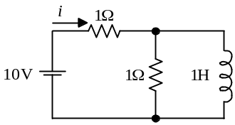
( )54. 如圖所示，若電路已至穩態，則電流i值為(A)2A (B)3A (C)4A (D)6A
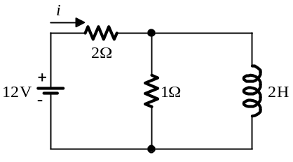
( )55. 如圖中，RL串聯電路之時間常數τ為(A)10μs (B)20μs (C)30μs (D)40μs
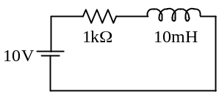
( )56. 如下圖所示電路，當電流值變為穩定時，電感器儲存的能量為(A)0.01焦耳 (B)0.02焦耳 (C)0.03焦耳 (D)0.04焦耳
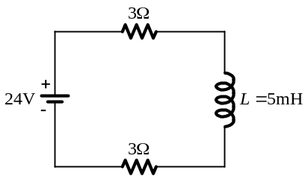
( )57. 如圖所示，電流已升達其終值時，電感器之儲能為(A)0.02焦耳 (B)0.03焦耳 (C)0.01焦耳 (D)0.04焦耳
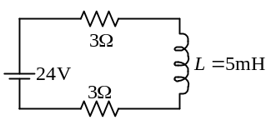
( )58. 圖中當開關S閉合後10秒鐘時，電阻器R及電感器L上的電壓以伏特計，應分別約為(A)37、37 (B)37、63 (C)63、37 (D)63、63
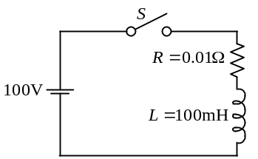
填充題
1. R-L串聯電路中，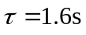，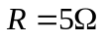，其電路的電感值為______H。
2. 如圖中，RL串聯電路之時間常數τ為_____μs。
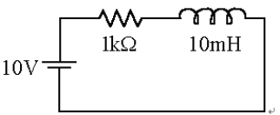
3. R-L串聯電路中，當電感器在充電的過程，電路中的電流值會隨時間的增加而________。
4. 如下圖所示電路，若將開關S閉合，則時間常數τ=________s；而開關S閉合瞬間之電流i=______A，電路穩態後之電流i=______A。
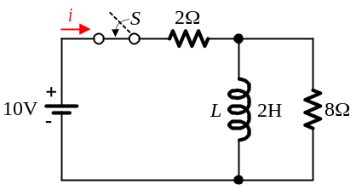
5. 電阻R=100kΩ與電感L=500mH串聯之電路，其時間常數τ為_____μs。
6. 電感器在充電（儲能）瞬間，可視為______路狀態；當充電（儲能）完畢後，可視為______路狀態。
7. R-L串聯電路中，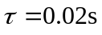，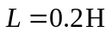，其電路的電阻值為_______Ω。
8. R-L串聯電路中，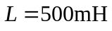，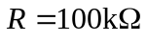，其電路的時間常數為__________s。
9. R-L串聯電路的時間常數τ為_________。
10. 如圖，若電感無儲存能量，則當開關S於(t =0)關閉瞬間時之電流值I為_____安培。
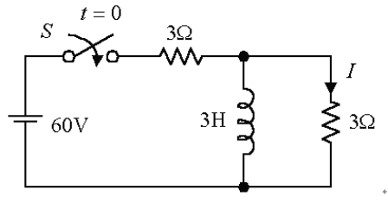
問答題
1. 如圖所示，求t=0及t>5τ之電流I為多少？
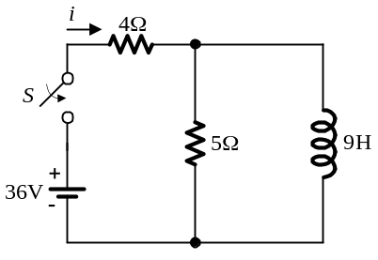
2. 如圖所示，求S從a移至b之
(1)時間常數τ
(2)t=0之、、i
(3)t=30ms之、、i
(4)t=100ms之、、i。
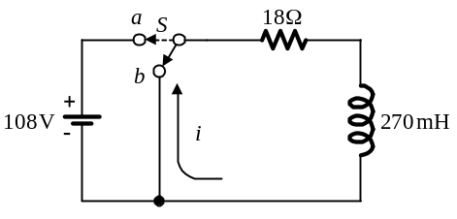
3. 如圖所示電路，當開關S按下時，瞬間電流i₁為多少？又經過一段很長的時間後，電流為多少？
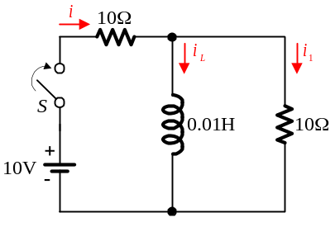
4. 如圖所示，t=0時將S關閉，經過200ms後之、、i為多少？
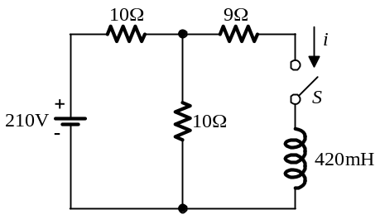
5. 如圖所示，當S閉合後，試求：
(1)時間常數τ
(2)t=0之、、i
(3)t=1s之、、i
(4)t=3s之、、i。
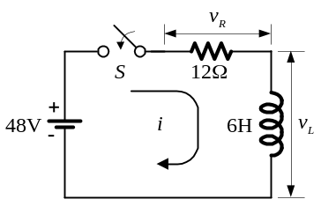
6. 如圖所示電路，設E=100V，R=20Ω，L=50mH，若將開關S由位置 "0" 切換至 "1"，試求 (1)t=0 (2)t=10ms (3)t≧5τ 時之、、I各為多少？
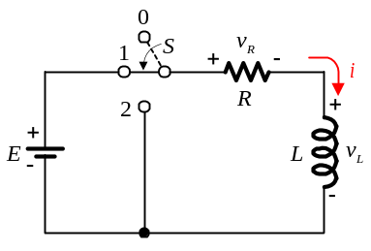

7-3
選擇題
( )1. 如圖所示，電路在穩態時之電流I為(A)2.5安培 (B)2安培 (C)1安培 (D)1.25安培
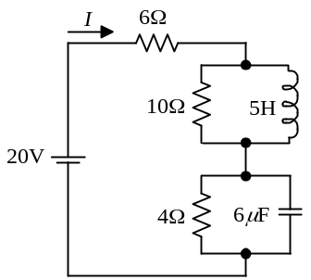
( )2. 如圖電路，當閘刀S按下甚久（t >5τ）之後，電容上之電壓應為(A)20伏特 (B)12伏特 (C)8伏特 (D)0伏特
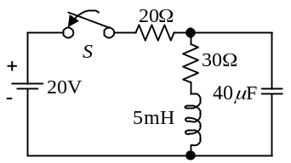
( )3. 圖中，當電路達穩態時，電容器上電壓值為(A)0伏特 (B)25伏特 (C)50伏特 (D)75伏特
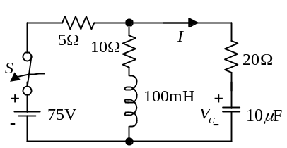
( )4. 如圖所示電路，達到穩定狀態後之值為：(A)5伏特 (B)10伏特 (C)15伏特 (D)20伏特
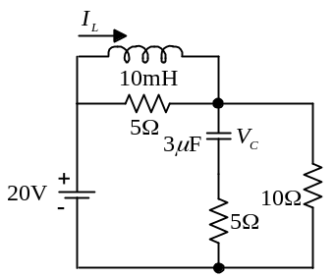
( )5. 如下圖所示電路，開關S按下經過一段時間，當電路達穩定狀態後，將S切斷，電路在切斷的瞬間，電流i為(A)0A (B)3A (C)–5A (D)5A
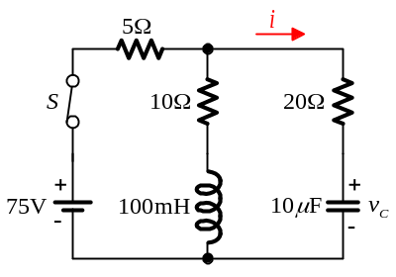
( )6. 如圖電路中，當開關閉合甚久，已達穩定狀態，則此時電流I為：(A)4安培 (B)3安培 (C)2安培 (D)1安培
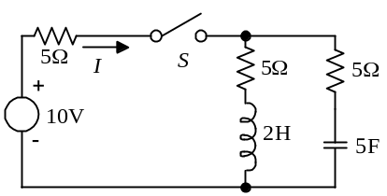
( )7. 如圖所示的電路，設於t =0–以前該電路達於穩態（即SW₁閉合，SW₂啟斷），如果於t =0之瞬間，閉合SW₂並啟斷SW₁，則流於6Ω之電流為(A)6.25安培 (B)3.57安培 (C)8.33安培 (D)–6.25安培
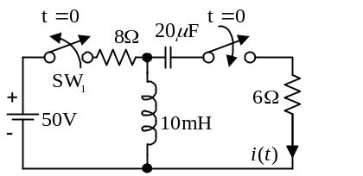
( )8. 如圖所示，若開關在t =0時轉至1，試求t =10^{–3}秒時電容器上之電流 (A)71.2毫安 (B)81.2毫安 (C)91.2毫安 (D)101.2毫安
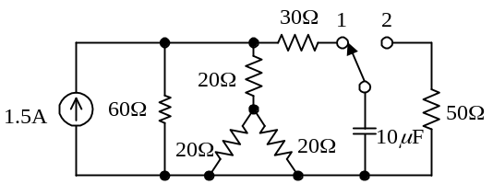
( )9. 如圖，當開關閉合時瞬間電流I為：(A)0.5安培 (B)1安培 (C)2安培 (D)2.5安培
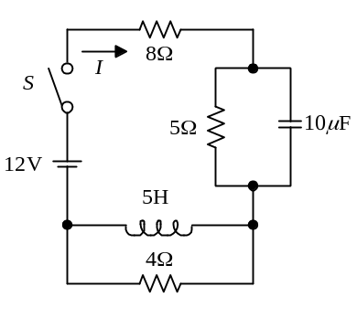
( )10. 如圖所示電路，試求達到穩定狀態後之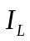值(A)1.33安培 (B)2.4安培 (C)2安培 (D)1安培
( )11. 圖電路所示，開關S在t =0開啟前已閉合很久，求開關S開啟瞬間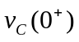及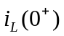之值(A)0伏特，2安培 (B)2伏特，0安培 (C)2伏特，2安培 (D)0伏特，0安培
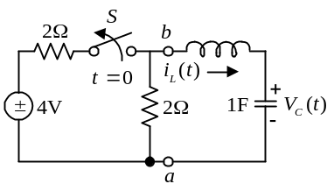
( )12. 如圖所示，若電路已至穩態，則電流i值為(A)3A (B)3.6A (C)6A (D)9A
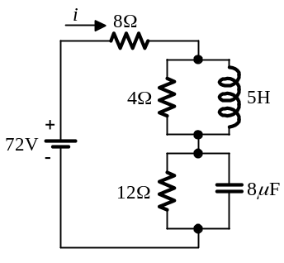
( )13. 如圖所示，當開關S按下的瞬間，電路的電流i為(A)3A (B)4A (C)6A (D)10A
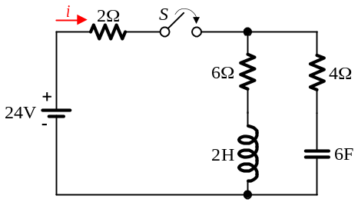
( )14. 如圖所示電路之電感及電容均無儲能，則在開關S閉合瞬間，電源電流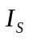應為若干A？(A)0 (B)1 (C)1.333 (D)2
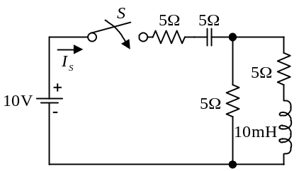
( )15. 如圖所示，若S關閉後已達穩態，則值為(A)40V (B)60V (C)0V (D)20V
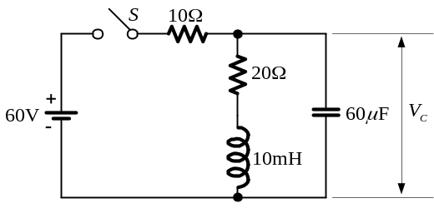
( )16. 如下圖所示電路，開關S按下後，經過一段很長的時間，若在t = 0時將開關S切斷，則電路在切斷的瞬間，電感器上流過的電流i為(A)1.2A (B)0.8A (C)0.48A (D)2.5A
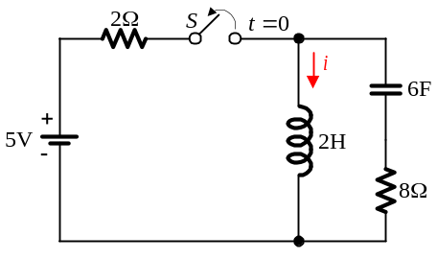
( )17. 圖所示之電路，求穩態時之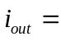(A)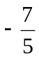安培 (B)安培 (C)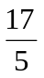安培 (D)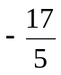安培
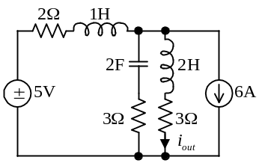
( )18. 如圖所示，開關S接通達穩態後，再將S切斷，求切斷瞬間電流I為多少安培？(A)0安培 (B)–3 安培 (C)–5安培 (D)3安培
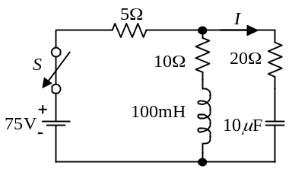
( )19. 如圖電路中，當開關S瞬間閉合時，則電流I為：(A)1安培 (B)2安培 (C)3安培 (D)4安培
( )20. 下列所示波形，那些錯誤？(A)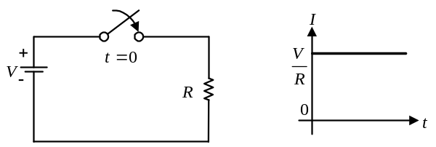 (B)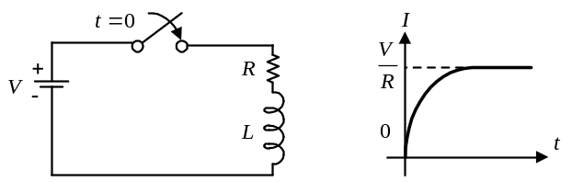 (C)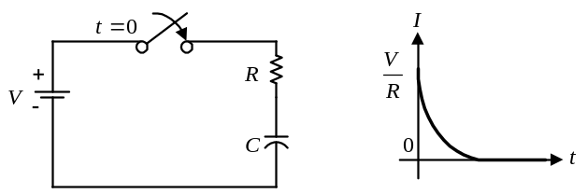 (D)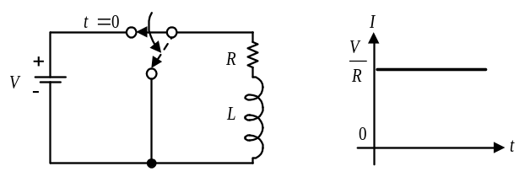
( )21. 圖中，I之值應為多少？（圖中：R=5Ω，R₁=5Ω，R₃=10Ω，R₄=15Ω，C₁=2μF，C₂=3μF，L₃=2mH，L₄=3mH）(A)0.48安培 (B)0.54安培 (C)0.60安培 (D)0.66安培
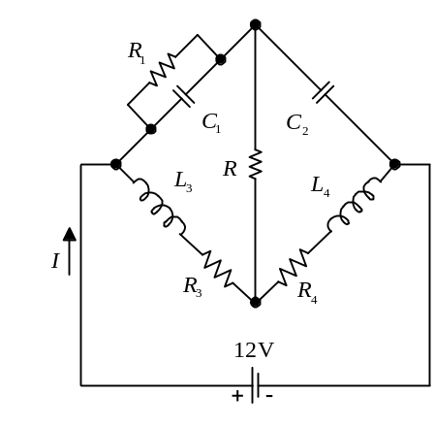
( )22. 圖中，開關原在OFF狀態，電容上的電壓為0伏特，電感上的電流為0安培，今將開關ON，試問開關在ON瞬間，電源電流之值為：(A)0安培 (B)無限大 (C)5安培 (D)3.33安培
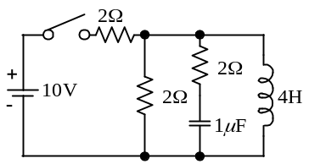
( )23. 如圖所示電路，將開關閉合很長時間後，電流I約為多少？(A)0.01mA (B)0.1mA (C)1.43mA (D)2.58m
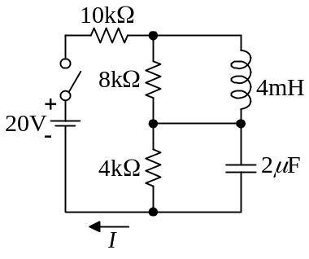
( )24. 如圖所示，若開關在t =0時轉至1，試求電容器上之電壓(A)5.94伏特 (B)11.2伏特 (C)15.94伏特 (D)25.94伏特
( )25. 如圖，在t =0時，S閉合，此時電流I為(A)4 安培 (B)2.5 安培 (C)2.86 安培 (D)2 安培
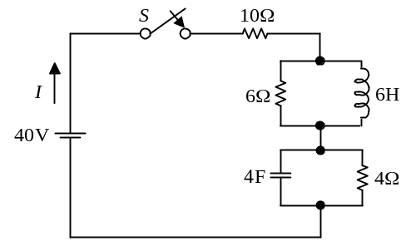
( )26. 如圖所示，當S瞬間閉合，且電路已達穩態，則電流i為(A)2A (B)3A (C)4A (D)5A
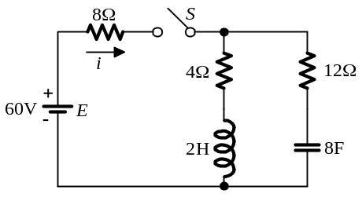
( )27. 如圖所示電路，開關S閉合後，到達穩態時，電流i為多少？(A)2A (B)3A (C)4A (D)6A
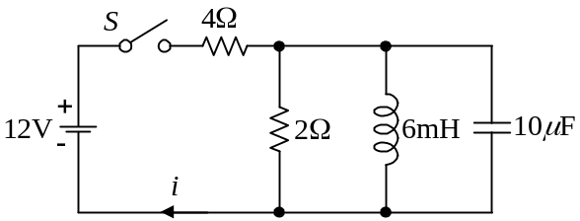
( )28. 在RL及RC串聯直流電路，欲達到穩態，需經歷(A)5個時間常數 (B)3個時間常數 (C)1個時間常數 (D)2個時間常數
( )29. 如圖所示，當S瞬間閉合則電流i為(A)2A (B)3A (C)4A (D)5A
( )30. 圖電路之開關在閉合很久後（假設已達穩態），於時間t =0時啟斷，求啟斷瞬間電感器電流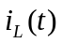之值為(A)安培 (B)1安培 (C)2安培 (D)安培
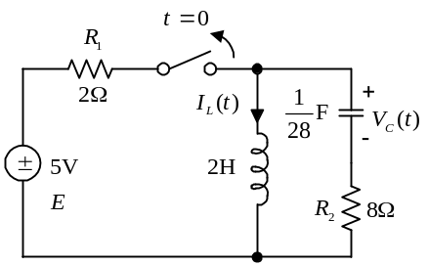
( )31. 圖所示電路，穩態時儲存於電感的能量及儲存於電容的能量各為多少焦耳？(A)焦耳，焦耳 (B)焦耳，焦耳 (C)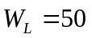焦耳，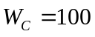焦耳 (D)焦耳，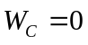焦耳
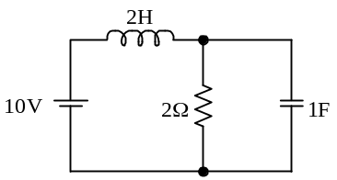
( )32. 如下圖所示電路，當開關S按下的瞬間，則電路的電流i為(A)2.5A (B)2A (C)1.5A (D)1A
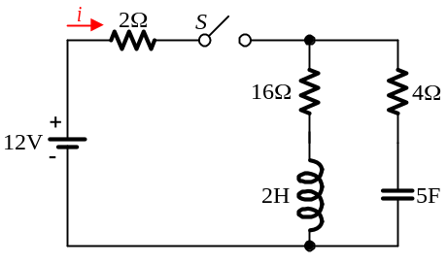
( )33. 圖中，將開關S關上後，電壓表之讀值為 (A)維持不變 (B)逐漸增加至E伏特 (C)逐漸增加至1/2E伏特 (D)逐漸減少至3/5E伏特
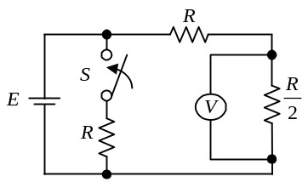
( )34. 如圖所示電路，求開關S閉合後，到達穩態時之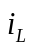及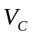值？(A)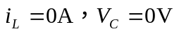 (B)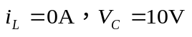 (C)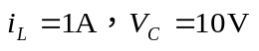 (D)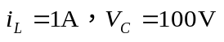
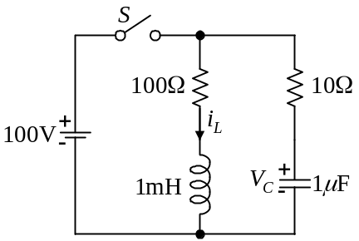
( )35. 圖電路之開關在閉合很久後（假設已達穩態），於時間t =0時啟斷，求啟斷瞬間電容器電壓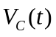之值為(A)0伏特 (B)1伏特 (C)2伏特 (D)5伏特
( )36. 如圖所示之電路，設輸入電源為直流，則於穩態下由該電壓源所輸出之電流為多少安培？(A)14 (B)10 (C)7.5 (D)5
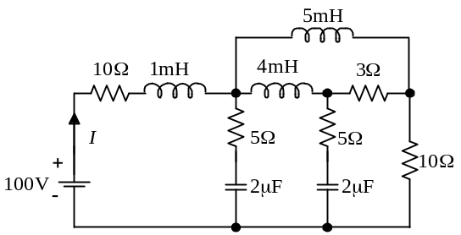
( )37. 如圖之電路中，當開關S閉合之瞬間電流i為(A)0安培 (B)2.4安培 (C)3安培 (D)4安培
( )38. 如下圖所示電路，當電路達穩態時，電容器上的電壓值為(A)0V (B)25V (C)50V (D)75V
( )39. 如圖所示，若開關S在t =1.5×10^{–3}秒時從1轉至2，試求電容器上之電壓(A)9.5伏特 (B)10.5伏特 (C)11.5伏特 (D)12.5伏特
( )40. 如圖所示電路，求穩態時之(A)–5伏特 (B)–1伏特 (C)1伏特 (D)5伏特
( )41. 如圖所示，若開關S在t =1.5×10^{–3}秒時從1轉至2，試求在時間t =2×10^{–3}秒時電容器上之電流(A)0.51安培 (B)0.41安培 (C)0.31安培 (D)0.21安培
( )42. 如圖所示電路，當開關S閉合時，求充電時間常數為多少？(A)1ms (B)2ms (C)3ms (D)4ms
填充題
1. 如圖所示，開關S接通達穩態後，再將S切斷，求切斷瞬間電流I為_____安培。
2. 在分析L-C電路的暫態時，充電瞬間的電感器視為________，電感器電壓為________，儲能電流為______。
3. 在分析L-C電路的暫態時，充電瞬間的電容器視為______，電容器電壓為______，充電電流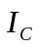為______。
4. 圖中，I之值應為_____安培（圖中：R=5Ω，R₁=5Ω，R₃=10Ω，R₄=15Ω，C₁=2μF，C₂=3μF，L₃=2mH，L₄=3mH）
5. 圖所示之電路，求穩態時之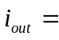_____安培。
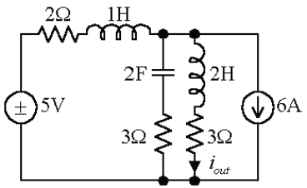
6. 圖所示電路，穩態時儲存於電感的能量及儲存於電容的能量各為_____焦耳，_____焦耳。
7. 如圖所示之電路，設輸入電源為直流，則於穩態下由該電壓源所輸出之電流為_____安培。
8. 如下圖所示電路，將開關S閉合至穩態後重新打開，則開關S打開瞬間時的電流i=______A，電壓=_______V。
9. 圖電路之開關在閉合很久後（假設已達穩態），於時間t =0時啟斷，求啟斷瞬間電感器電流之值為_____安培。
10. 在分析L-C電路的暫態時，充電完畢的電感器視為________，電感器電壓為_______，儲能電流為________。
11. 在分析L-C電路的暫態時，充電完畢的電容器視為______，電容器電壓為_______，充電電流為_______。
問答題
1. 如圖所示電路，當開關S關上，經過一段很長的時間後，試求A、B點間的電壓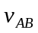為多少？
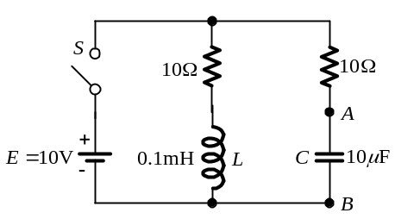
2. 如圖所示電路，當電流達到穩定時，試求電容器電壓為多少？
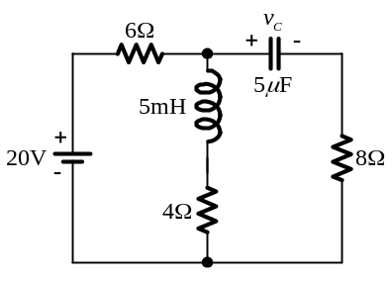
3. 如圖所示，當電流達到穩定時，試求電容器電壓為多少？
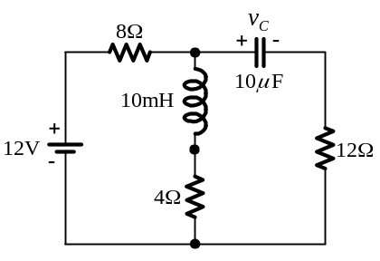
4. 如圖所示，求電路穩定時之、、各為多少？
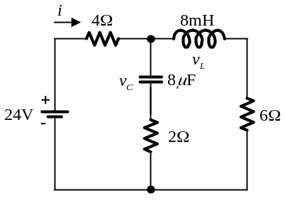
5. 如圖所示，當電流達到穩定狀態時，電流值i為多少？
